**Relatório 3 – Comunicações Digitais – 2019/2**

Adriano Ricardo de Abreu Gamba

Davi Wei Tokikawa

# Descrição das Atividades

Para esta atividade prática, foram realizadas simulações de filtragem casada, semelhantes às do laboratório anterior, porém utilizando o modelo discreto do sistema. O modelo utilizado foi o mesmo indicado no material teórico, tanto para o sinal antipodal quanto para o ortogonal.

Ao realizar as simulações separadamente, foi feita uma comparação da BER por SNR (Eb/N0) entre os dois tipos de representação binária.

A seguir, foi feita a mesma análise para um sinal 4-PAM.

Por fim, foi executado o programa extra fornecido em que foi possível observar os efeitos da BER para uma transmissão de imagem. A modificação do programa para o caso 4-PAM não foi totalmente implementada, porém foram discutidos seus impactos na filtragem casada.

# Análise dos Resultados

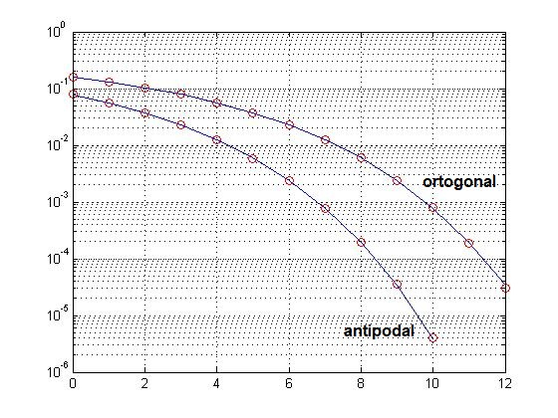

Observa-se que os pontos simulados para ambos os casos são coerentes com a curva teórica, além de que a taxa de erro de bit para o caso antipodal é menor para os mesmos valores de SNR. Essa diferença ocorre devido à maior oscilação do sinal ortogonal, devido à representação do bit 0. Teoricamente, esse efeito pode ser visualizado na pdfs das saídas dos dois filtros casados, em que se verifica maior probabilidade de o ruído ocasionar uma amostragem errada.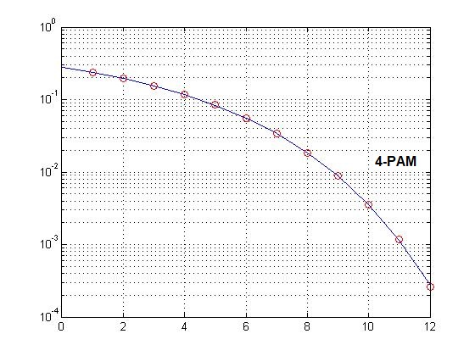

O caso do 4-PAM segue o mesmo raciocínio do sinal antipodal, com alterações no bloco de decisão e ajustes nos níveis de amplitude. Nota-se um menor desempenho em relação ao 2-PAM e ao ortogonal.

Em comparação aos resultados das simulações analógicas, foi possível notar as mesmas características entre os sinais ortogonal, antipodal e 4-PAM. Tais comparações foram feitas qualitativamente, considerando a mesma referência da energia de bit por densidade espectral de ruído (SNR).

O script extra foi executado a fim de visualizar os efeitos do ruído em uma imagem bitmap preto e branco. Pôde-se notar que a decisão do bit, ligada diretamente à cor projetada, apresentava maiores taxas de erro com SNR menor, logo a imagem apresentava muitos pontos com falhas.

Os filtros casados foram implementados para transmissão em sinal ortogonal e antipodal, observando a vantagem do antipodal em relação ao outro. O filtro para 4-PAM funcionou e apresentou as características esperadas, porém por razão da manipulação das matrizes o plot final da figura ficou deslocado e invertido.

O impacto dos valores de BER distintos representava em aparência de “chuviscos” na imagem, dando noção visual de ruído. Com valores menores, a figura tendia a ser representada com quase total fidedignidade.